第23讲 实验五：验证机械能守恒定律
一、实验目的
1．知道验证机械能守恒定律的常规方案设计
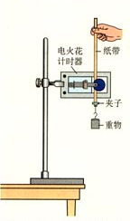
2．学会实验数据处理基本方法
3．了解实验误差的主要来源，掌握减小误差的主要措施
二、实验原理：
以 运动为例，物体在下落的过程中，重力势能 ，动能 ；只需分别测出${ΔE}_{k}{和ΔE}_{p}$，若二者相等，即可验证机械能守恒定律。
三、实验器材
打点计时器及交流电源、纸带、复写纸、、带铁夹的铁架台、导线若干；重锤；刻度尺。
四、实验步骤
（1）按照图示的装置安装器材，将打点计时器接到交流电源上，并让打点计时器的两限位孔 ，将纸带固定在重物上，让纸带穿过打点计时器；
（2）用手握着纸带，让重物静止在靠近 ，先接通电源，然后让重锤自由落下，在纸带上打下一系列小点， 重复此步骤，再打几条纸带；
（3）从所打纸带中，选择点迹清晰且第一二两点间距接近 的纸带进行测量：记第一个点O，并在纸带后半段选取计数点1、2、3、……，量出各点到O点的距离h1、h2、h3……；
（4）根据测量的数据计算出各计数点的瞬时速度V1、V2、V3、……；
（5）以h为横轴，$\frac{1}{2}v^{2}$为纵轴，作出图像，若该图线为 ，则机械能守恒。
五、实验结论与误差分析
因重锤下落中要克服 阻力做功，实验中的${ΔE}_{k}$ ${ΔE}_{p}$。
实验结论： 。
【典型例题】
【例1】如图所示的实验装置验证机械能守恒定律，实验所用的电源为学生电源，输出电压为6V的交流电和直流电两种．重锤从高处由静止开始落下，重锤上拖着的纸带通过打点计时器打出一系列的点，对纸带上的点的痕迹进行测量，即可验证机械能守恒定律．
(1)下面列举了该实验的几个操作步骤：
A．按照图示的装置安装器材；
B．将打点计时器接到电源的直流输出端上；
C．用天平测量出重锤的质量；
D．先松手释放纸带，再接通电源打出纸带，
E．选择合适的纸带，测量打出的纸带上某些点之间的距离；
F．根据测量的结果计算重锤下落过程中减少的重力势能是否等于增加的动能．
上述操作中没有必要进行的或者操作不恰当的步骤是 ．(填序号)
(2)若实验中所用重锤质量m=1．00kg，打点纸带如下图所示，打点时间间隔为0．02s，从O点开始下落起至B点，重锤的重力势能减小量是︱△Ep︱= J，重锤的动能增加量︱△E_{KB}︱=
J．(g=9．8m／s²，结果取3位有效数字)(O点为开始下落点，O点与A点间其他点未画出)实验结论是 ．
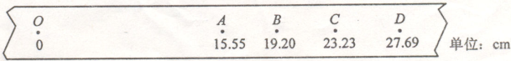
【变式1】某同学利用如图所示的实验装置验证机械能守恒定律。弧形轨道末端水平，离地面的高度为H.将钢球从轨道的不同高度h处静止释放，钢球的落点距轨道末端的水平距离为s.
(1)若轨道完全光滑，s²与h的理论关系应满足s²= (用H、h表示)
(2)该同学经实验测量得到一组数据．如下表所示：
请在坐标纸上作出s²一h关系图
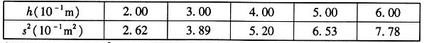
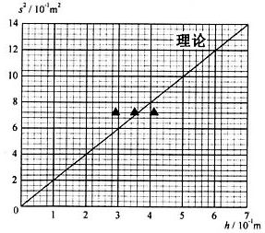
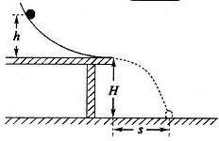

(3)对比实验结果与理论计算得到的s²—h关系图线(图中已画出)．自同一高度静止释放的钢球，水平抛出的速率 (填“小于”或“大于”)理论值
(4)从s²一h关系图线中分析得出钢球水平抛出的速率差十分显著，你认为造成上述偏差的可能原因是
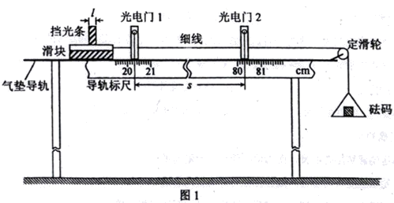
【例2】利用气垫导轨验证机械能守恒定律，实验装置示意图如图1所示：

(1)实验步骤：
①将气垫导轨放在水平桌面上，桌面高度不低于lm ，将导轨调至水平；
②用游标卡尺测量挡光条的宽度，结果如图2所示，由此读出________mm；
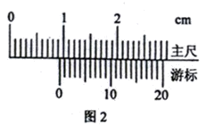

③由导轨标尺读出两光电门中心之间的距离__________m；
④将滑块移至光电门1左侧某处，待砝码静止不动时，释放滑块，要求砝码落地前挡光条已通过光电门2；
⑤从数字计时器（图1中未画出）上分别读出挡光条通过光电门1和光电门2所用的时间和；
⑥用天平称出滑块和挡光条的总质量M，再称出托盘和砝码的总质量。
(2)用表示直接测量量的字母写出下列所示物理量的表达式：
①滑块通过光电门1和光电门2时瞬时速度分别为__________和________。
②当滑块通过光电门1和光电门2时，系统(包括滑块、挡光条、托盘和砝码)的总动能分别为___________和__________。
③在滑块从光电门1运动到光电门2的过程中，系统势能的减少__________(重力加速度为)。
(3)如果______________，则可认为验证了机械能守恒定律。
【变式1】填出下列空格中的内容：（1）打点计时器的安装放置要求为___ _____ ；开始打点时的时候，应先______________然后________________。
（2）计算时对所选纸带的要求是__________ ______。
（3）实验中产生系统误差的原因是_______,使重锤获得的动能会_______,为减少误差挂在纸带下的重锤应选择_________________________________。
（4）如果以v²/2为纵轴、以h为横轴，根据实验数据给出v²/2-h图线应为7-41中的_________，该线的斜率等于_____________。

图7－41
v²/2
h
O
v²/2
h
O
v²/2
h
O
v²/2
h
O
A
B
C
D

【例3】某同学在做“验证机械能守恒定律”的实验时,不慎将一条选择好的纸带的前面部分损坏了,剩下部分纸带上各点间的距离,他测出并标在纸带上,如图所示.已知打点计时器的周期是0.02 s,重力加速度为9.8 m/s².
(1)利用纸带说明重锤(质量为m)通过对应于2、5两点过程中机械能守恒.
(2)说明为什么得到的结果是重锤重力势能的减小量$Δ$E_{p}稍大于重锤动能的增加量$Δ$E_{k}?
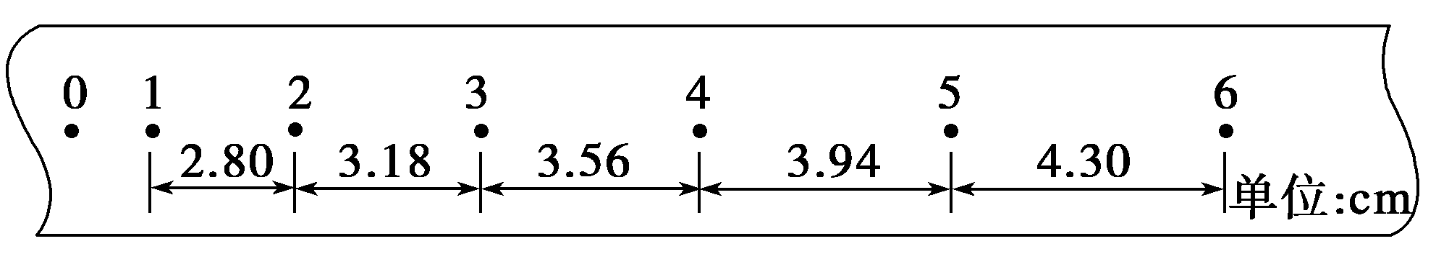

【例4】（16年高考）.（10分）某同学用如题11-1图所示的装置验证机械能守恒定律。一根细线系住钢球，悬挂着铁架台上，钢球静止于A点，光电门固定在A的正下方。在钢球底部竖直地粘住一片宽带为d的遮光条。将钢球拉至不同位置由静止释放，遮光条经过光电门的挡光时间t时由计时器测出，取作为钢球经过A点时的速度。记录钢球每次下落的高度h和计时器示数t，计算并比较钢球在释放点和A点之间的势能变化大小ΔE_{p}与动能变化大小ΔE_{k}，就能验证机械能是否守恒。
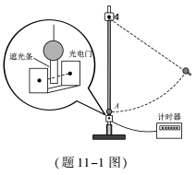
（1）ΔE_{p}=mgh计算钢球重力势能变化的大小，式中钢球下落高度h应测量释放时的钢球球心到 ▲ 之间的竖直距离.
（A）钢球在A点时的顶端 （B）钢球在A点时的球心
（C）钢球在A点时的底端
- 用ΔE_{k}=计算钢球动能变化的大小，用刻度尺测量遮光条宽度，示数如题11-2图所示，其读数为 cm.某次测量中，计时器的示数为0.0100 s，则钢球的速度为
v= m/s.
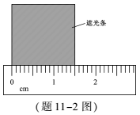
- 下表为该同学的实验结果：
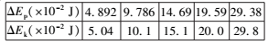
他发现表中的ΔE_{p}与ΔE_{k}之间存在差异，认为这是由于空气阻力造成的.你是否同意他的观点？请说明理由.
（4）请你提出一条减小上述差异的改进建议.

【例5】（12年高考）为测定木块与桌面之间的动摩擦因数，小亮设计了如图所示的装置进行实验。实验中，当木块A位于水平桌面上的O点时，重物B刚好接触地面。将A拉到P 点，待B稳定后静止释放，A最终滑到Q点．分别测量OP、OQ的长度h和s．改变h，重复上述实验，分别记录几组实验数据。
（1）实验开始时，发现A释放后会撞到滑轮．请提出两个解决方法．
（2）请根据下表的实验数据作出s－h关系的图象．
h(cm) | 20.0 | 30.0 | 40.0 | 50.0 | 60.0
s(cm) | 19.5 | 28.5 | 39.0 | 48.0 | 56.5

（3）实验测得A、B的质量分别为m=0.4kg、M=0.50kg．根据s－h图象可计算出A木块与桌面间的动摩擦因数μ＝ ．（结果保留一位有效数字）
（4）实验中，滑轮轴的摩擦会导致μ的测量结果 （选填“偏大”或“偏小” ) .

